上海微系统所与804所参观走访调研报告

一、引言
2025年7月2日，我有幸随团队参观了中国科学院上海微系统与信息技术研究所（以下简称“上海微系统所”）和中国航天科技集团八院804所（以下简称“804所”）。此次走访不仅让我近距离接触了国内顶尖科研机构的前沿技术，还深入了解了所培研究生的培养模式，对我未来的科研规划和职业发展产生了深远影响。以下从研究所概况、核心技术、研究生培养、个人感悟等方面展开详细总结。

二、研究所概况与参观内容
1. 上海微系统所：微电子与信息技术的引领者
上海微系统所成立于1928年，是我国最早从事微电子、通信和传感技术研究的机构之一。本次参观重点包括：
MEMS（微机电系统）实验室：展示了微型传感器、执行器的研发与应用，如医疗检测芯片、环境监测设备等。
集成电路与硅光子学平台：了解了国产芯片的设计、制造流程，尤其是在5G通信、人工智能芯片领域的突破。
太赫兹技术研究中心：该技术在安检、医疗成像等领域具有广阔前景，研究所已实现部分成果转化。

2. 804所：航天电子系统的核心力量
804所隶属于中国航天科技集团第八研究院，是我国航天电子设备的重要研制单位。参观亮点包括：
卫星载荷与测控技术：近距离观察了卫星通信模块、高精度导航设备的研发与测试环境。
可靠性实验室：航天级电子元器件的严苛测试流程（如高低温、振动、辐射试验）令人印象深刻。
军民融合项目：如北斗导航系统的民用化应用，体现了航天技术对社会经济的推动作用。

三、核心技术亮点与行业影响
1. 上海微系统所的技术突破
智能传感器与物联网：研究所开发的微型气体传感器已应用于工业安全监测，其低功耗、高灵敏度特性处于国际领先水平。
硅基光电子集成：通过光电子与微电子的结合，为下一代数据中心和6G通信提供了关键技术储备。
产学研协同创新：与华为、中芯国际等企业的合作案例，展示了科研机构在产业链中的桥梁作用。
2. 804所的航天科技贡献
高可靠性电子系统：航天器件的“零缺陷”标准（如百万分之一的不良率）远超民用领域，体现了极致工匠精神。
自主可控技术：在西方技术封锁背景下，804所实现了星载计算机、抗辐射芯片等关键部件的国产化替代。
国防与民用双轮驱动：如将卫星遥感技术应用于灾害预警、智慧城市等领域，彰显了航天科技的普惠价值。

四、所培研究生培养模式与启示
1. 上海微系统所的研究生教育
导师团队制：每位研究生由1名主导师+2名协作导师指导，涵盖学术、工程、产业多个维度。
项目驱动学习：学生直接参与国家级科研项目（如“科技创新2030”），从实践中提升能力。
产业界联合培养：与半导体企业共建实验室，学生可进入企业实习，接触实际生产问题。
2. 804所的航天人才培养
“双师型”导师：导师兼具科研与工程经验，强调“理论-设计-试验”全流程能力。
军事化管理风格：注重纪律性，如每周技术汇报、严格的时间节点考核，培养严谨作风。
航天精神传承：通过老一辈航天人的讲座，强化“国家需求至上”的职业价值观。
3. 对比与启示
培养维度 | 上海微系统所 | 804所
研究方向 | 前沿探索（如量子芯片） | 工程应用（如卫星载荷）
培养目标 | 学术创新+产业化能力 | 高可靠性系统工程人才
实践机会 | 企业合作项目 | 航天型号任务实战

启示：作为研究生，需根据自身定位选择培养模式——若倾向学术与创业，微系统所更具灵活性；若追求工程实践与国防事业，804所是理想平台。
五、个人感悟与未来规划
1. 科研视野的拓展
跨学科思维的重要性：微系统所的“材料-器件-系统”研究链条说明，突破性创新往往产生于学科交叉点。
严谨与创新并重：804所的“归零”文化（问题不解决不放过）与微系统所的探索性研究形成互补，值得学习。
2. 职业发展的思考
国家需求导向：两家机构均以解决“卡脖子”问题为己任，提醒我将个人研究与国家战略结合。
技能复合化：未来需同时提升理论深度（如微电子工艺）和工程能力（如可靠性设计）。
六、结语
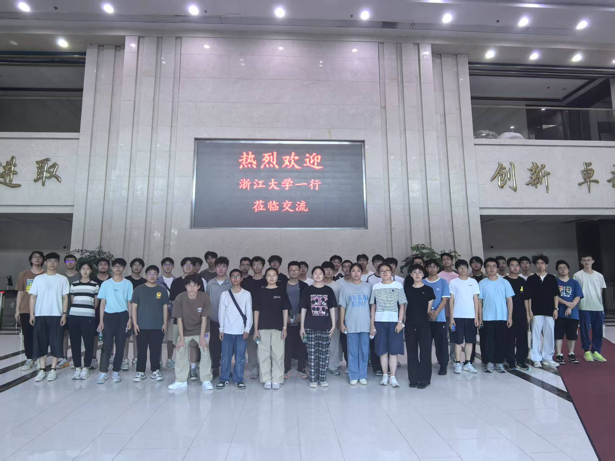
此次参观让我深刻体会到，科技创新不仅需要前沿探索的勇气，更离不开脚踏实地的坚守。上海微系统所与804所虽定位不同，但共同展现了中国科研人的担当。作为新时代的大学生，我愿以他们为榜样，在专业领域深耕细作，为科技自立自强贡献绵薄之力。
